Mistocchine bolognesi
Ricetta della squisita mistocchina bolognese, dolce a base di farina di castagne e gocce di anice.
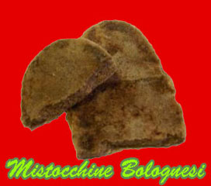
La mistocchina è un dolce tipico della zona di Bologna a base di farina di castagne, albero che ne secondo dopoguerra ha rappresentato fonte di sostentamento per molti se non per tutti.
Esso infatti procurava cibo (frutti e farina), un tetto sulla testa (legname per le costruzioni), miele e prodotti di apicoltura (fiori), fogliame per sfamare le bestie da allevamento e la corteccia utilizzatissima dagli artigiani.
Per questa ragione la zona del bolognese custodisce innumerevoli ricette legate alla castagna, tra le quali la mistocchina.
Essa veniva consumata per strada, venduta dalle cosiddette mistocchinaie, figure pressochè scomparse dalla realtà e recuperabili solo nella memoria di qualche anziano o appassionato di tradizioni.

Qui di seguito, riportiamo la facile ricetta di questo dolce gustoso e semplice:
Ingredienti:
250 grammi di farina di castagne
anice
acqua e sale q.b.
Posizionate la farina su un tagliere, create una montagnetta con un buco nel mezzo e versatevi l'anice, un pizzico di sale e l'acqua.
Lavorate il composto finchè esso non diventerà un impasto compatto; successivamente, stendetelo con il mattarello fino a renderlo alto ½ centimetro.
Utilizzate un bicchiere per fare la classica formina rotonda; mettete i dischi ottenuti su uno strofinaccio e lasciateli asciugare.
Nel frattempo, fate riscaldare la piastra e, una volta bollente, arrostite le mistocchine rigirandole finchè non saranno completamente asciutte.
Servile accompagnate da qualche frutto di bosco e fragoline.

